初三半期考试数学答案
一、选择题：

题号 | 1 | 2 | 3 | 4 | 5 | 6 | 7 | 8 | 9 | 10 | 11 | 12
答案 | A | C | D | C | A | D | B | B | D | A | B | C
二、填空题：
13．； 14．2； 15．； 16．； 17．； 18．．

三、解答题：
19．解：由①②，得 （2分）
解这个方程，得 （4分）
把代入①，得
解得 （6分）
所以这个方程组的解为 （7分）
20题答图
20．证明：∵，
∴，……………………………（3分）
又∵，，
∴． ……………………（6分）
∴．……………………………（7分）

21．（1）解：原式…………………………………（3分）
………………………………………………………（5分）

（2）解：原式……………………………………………（2分）
…………………………………………………………（3分）
…………………………………………………（4分）
…………………………………………………………………（5分）

22．（1）
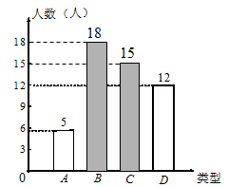

……………………………（4分）

（2）解：设主持过班会的两人分别为，另两人分别为
结果 第二人
第一人

………………………………………………………………………………………………（6分）
由列表可知，一共有12种等可能情况
其中有8种符合题意………………………………………………………………………（8分）
（抽出1人主持过班会而另一人没主持过班会）…………………………（10分）

23．解：（1）设工程队使用旧设备时每天能修路米，根据题意，得
……………………………………………………（2分）
解得……………………………………………………………………………………（3分）
经检验，是原方程的解………………………………………………………………（4分）
（米）
工程队在使用新设备后每天能修路45米………………………………………………（5分）
（2）由题意得……………………………………………………………（6分）
设修建这条公路总费用为元，则
…………………………………………………………………………（8分）
随的增大而增大
当时，…………………………………………（9分）
此时
当时，修建这条公路总费用最少，最少费用为816000元…………（10分）
24．（1）证明：设某三位数百位、十位、个位上的数字分别是
原三位数为：
根据题意，存在整数，使得…………………………………………（2分）
………………………………………………………（4分）
都为整数
为整数
原数能被7整除……………………………………………………………………………（5分）
（2）解：设将一个多位数按题意分解后得到的个位数是，个位之前的数是
原数为
根据题意，存在整数，使得………………………………………………（6分）
…………………………………（8分）
为正整数，
或2或3或4或5
又为整数
当时，为整数，此时原多位自然数能被13整除……………………………………………………………………………………………（10分）

25．（1）解：在等腰中，
在中，
…………………………………………………………………………………（2分）
在中，
…………………………………………………………………（4分）
（2）过点作于点……………………………………………………………（5分）
在中，
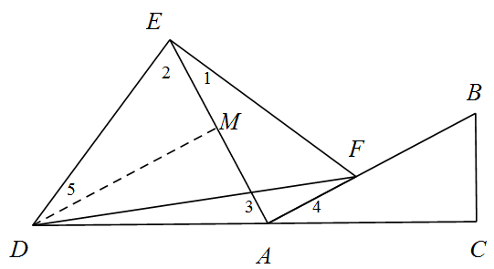
在等腰中，
在和中
………………………………………………………………………（6分）
在中，
又

在
……………………………………………………………………（7分）
即…………………………………………………………………………（8分）
(3)过点D作直线AE于点M……………………………………………………（9分）
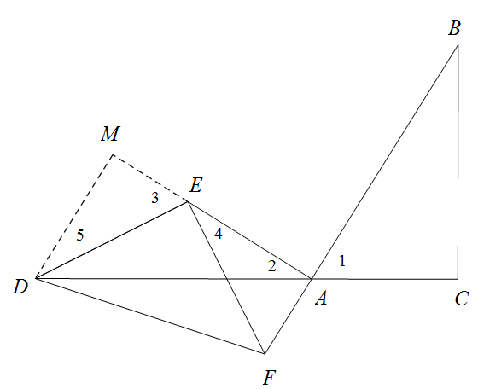
在
在
……………………………………………………………………（10分）
在等腰
在
在
……………………………………………………………………（11分）
即 ………………………………………………………………………（12分）

26．解：（1）抛物线的解析式为：
令，则，
．………………………………………………………………………（1分）
令，则，
解得，．
，．……………………………………………………………（2分）
设直线所在直线解析式为：，
将，代入可得，
解得，
直线所在直线解析式为：．……………………………………（4分）

（2）过点作于点，如图1．
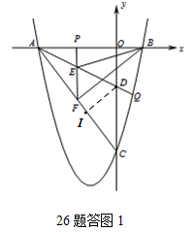
，．．
在中，．
在与中
，，，
≌，
，．
设，则．
，
．
在中，
，
，
解得，．
．
．
设直线所在直线解析式为：，
将，代入可得，
解得
直线所在直线解析式为：．…………………………………（5分）
又直线的解析式为：．
26题答图2
设，则，，
，
，
．……………………………（6分）
该函数的对称轴是直线．
当时， 的最大值＝．…………………………………………（7分）
此时，．………………………………………………………………（8分）
26题答图3
（3）由，可得直线的解析式为：．
①当顶点在线段上时，如图3．
设，则， ，．
，
．
，，
解得，．
．
顶点在线段上时，，正方形的边长为．………………（10分）
②当顶点在线段上时，如图4．
设，则， ，．
26题答图4
，
．
，
，
解得，．
．
顶点在线段上时，，正方形的边长为．……………… （12分）
综上所述，顶点在线段上时，，正方形的边长为；顶点在线段上时，，正方形的边长为．

